
Departamento de Inglés
Guide N° 9
Semana del 30 de Junio al 10 de Julio 2020
OBJECTIVE

DESCRIBE DAILY ROUTINES IN THIRD SINGULAR PERSON TO DEMOSTRATE KNOWLEDGE OF GRAMMAR STRUCTURES OF SIMPLE PRESENT TENSE.

Activity 1
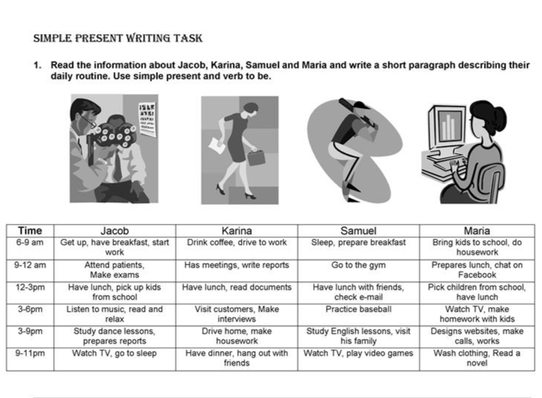
Lee la información sobre Jacob, Karina , Samuel y María. Escribe un pequeño párrafo para cada uno de ellos . Decribe sus rutinas diarias. Usa el present simple y el verbo to be

Ejemplo : Jacob:
He Gets up at 6, He has breakfast and starts working. From 9 to 12 , He attends patiens and makes examns.
From 12 to 3 , he has lunch and picks uphis kids from school. At 9 , he watches TV and goes to sleep.

Now you continue with Karina, Samuel And Maria….

Karina | Samuel | Maria

Self evaluation
Envía tus respuestas con tu nombre a : paolavillalobosvicencio @gmail.com

Ticket de Salida
1.¿Pude escribir las rutinas diarias de los adolescentes empleando la estructura gramatical solicitada? ¿Por qué?
…………………………………………………………………………………………………………………………………………………………………….

2.¿ Qué me resultó fácil en la guía ?¡ Por qué?
………………………………………………………………………………………………………………………………………………………………………

3. ¿Qué me resultó difícil?¿Por qué?
……………………………………………………………………………………………………………………………………………………………………..

